新桥街道中心幼儿园小 二 班幼儿生活状况记录表

观察对象：小二班全体幼儿

观察者：徐萍、李想

观察目标：了解目标幼儿入园初期的适应能力

|  |  |  |  |  |  |
| --- | --- | --- | --- | --- | --- |
| 学号 | 姓名 | 情绪 | 午餐情况 | 午睡情况 | 备注 |
| 1 | 万煜铂 | ○ | ○（添菜，不吃豆腐） | ○（12:40前） |  |
| 2 | 于锦楠 | ○ | △（不吃番茄） | ○（12:40前） |  |
| 3 | 王翊行 | 请假 | 请假 | 请假 |  |
| 4 | 冯钰源 | ○ | △（饭菜均未吃完 | ○（12:40前） |  |
| 5 | 冯皓辰 | △（早晨哭闹一次） | ○ | ○（12:40前） |  |
| 6 | 张佳妮 | ○ | ○ | ○（12:40前） |  |
| 7 | 邓淼 | ○ | △（汤未喝完） | 请假 | 请假 |
| 8 | 鞠雨恒 | △（早晨入园哭闹一会哭闹） | ○ | ○（12:40前，情绪不稳定） |  |
| 9 | 沈沐晨 | ○ | ○ | ○（12:40前） |  |
| 10 | 李沐冉 | ○ | ○（添饭、菜） | ○（12:40前） |  |
| 11 | 张琳晞 | ○ | ○ | ○（12:40前） |  |
| 12 | 李雨萱 | ○ | △（饭菜均未吃完） | ○（12:40前） |  |
| 13 | 吴弈鸣 | △（早晨入园哭闹一会） | ○ | ○（12:40前） |  |
| 14 | 臧宇朋 | ○ | ○（添饭） | ○（12:40前，哄睡） |  |
| 15 | 丁沐晞 | ○ | ○ | ○（12:40前） |  |
| 16 | 曹铭轩 | ○ | ○ | ○（12:40前） |  |
| 17 | 李雨菲 | △（间接性哭闹，情绪相比之前稳定） | ○ | ○（12:40前），哄睡） |  |
| 18 | 栾晞纯 | △（间接性哭闹，情绪不稳定） | △（汤未吃完） | ○（12:40前），哄睡） |  |
| 19 | 邹羽晗 | ○ | △（菜未吃完） | ○（12:40前） |  |
| 20 | 万慕铄 | ○ | △（汤未喝完） | ○（12:40前） |  |
| 21 | 李宗昊 | ○ | △（菜未吃完） | ○（12:40前） |  |
| 22 | 万晞文 | △（来园短暂哭闹） | △（饭菜未吃完） | ○（12:40前） |  |
| 23 | 郑丽莎 | △（间接哭闹，需要人陪伴） | △（喂饭，吃饭有情绪） | ○（12:40前） |  |
| 24 | 张轩睿 | ○（来园短暂哭闹） | △（菜未吃） | ○（12:40前，情绪不稳定，哄睡） |  |
| 25 | 李一阳 | ○ | △（饭菜未吃完） | ○（12:40前） |  |
| 26 | 王艺瑾 | ○ | △（饭、汤未吃完） | ○（12:40前） |  |
| 27 | 徐梓皓 | △（间接性哭闹） | △（菜未吃完） | ○（12:40前） |  |
| 28 | 陶栀夏 | △（情绪不稳定，间接哭闹） | △（挑食，粉丝不吃） | ○（12:40前） |  |
| 29 | 高宇辰 | 请假 | 请假 | 请假 | 请假 |
| 30 | 丁雅琦 | ○ | △（不吃粉丝） | ○（12:40前） |  |
| 31 | 王子嘉 | ○ | △（挑食，饭菜未吃完） | ○（12:40前） |  |
| 32 | 金芳伊 | ○ | △（喂饭） | ○（12:40前） |  |
| 33 | 王梓 | ○ | △（饭菜未吃完，喂饭） | ○（12:40前） |  |

观察内容：观察目标幼儿来园、午餐、午睡的情况

备注：为了方便记录，每一项评价可以选择一个标记，打勾或者画圈都可以。

情绪：稳定○、不稳定△

午餐：吃完○、没吃完△

午睡：入睡○、未入睡△

**集体活动：**

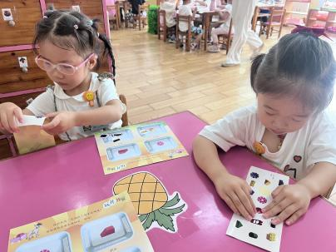 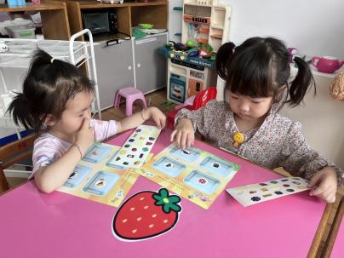 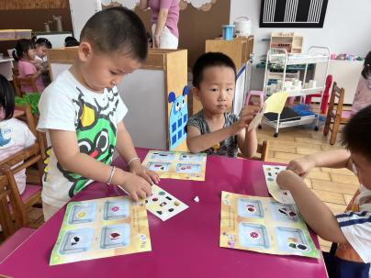

**数学：玩具找家**

玩具找家这个活动主要是让幼儿根据标记，把玩具与标记一一对应，按标记分类，放玩具的时候能把相应的玩具放到相应的标记柜子里。本次数学活动，生活化、娱乐化，让幼儿在日常生活、游戏中有意无意地亲近数学，愉快地步入数学世界，体验分类的有趣。

能够按照玩具的不同特点将不同类型的玩具送到对应的家中的幼儿有**万煜铂、于锦楠、冯钰源、冯皓辰、邓淼、鞠雨恒、沈沐晨、李沐冉、张琳晞、吴弈鸣、丁沐晞、曹铭轩、栾晞纯、万慕铄、万晞文、王艺瑾、徐梓皓、丁雅琦、王子嘉。**

**午餐、午睡：**

今天的午饭吃的是肉末粉丝和番茄鸡蛋，吃的是小米饭，喝的是裙带菜豆腐汤。大部分的孩子是能够自主进餐的，并且有较好的进餐习惯，能够做到一口饭一口菜，细嚼慢咽，但还有个别幼儿的握勺姿势不是很标准，吃饭坐姿不端正等。根据观察，我们小二班有很多孩子都有不爱吃蔬菜的习惯，需要家长们回家再继续跟进、配合一起让孩子不挑食，爱吃饭。**万煜铂、于锦楠、冯钰源、冯皓辰、张佳妮、沈沐晨、李沐冉、张琳晞、臧宇朋、丁沐晞、曹铭轩、栾晞纯、万慕铄、李宗昊、万晞文、郑丽莎、李一阳、王艺瑾、陶栀夏、丁雅琦、王子嘉、金芳伊**能够自己独立吃饭，桌面保持整洁。

今天我们全部小朋友都午睡啦！很棒哦，希望小二班宝宝每天都有香香的午睡。**万煜铂、于锦楠、冯钰源、冯皓辰、张佳妮、邓淼、鞠雨恒、李沐冉、张琳晞、李雨萱、吴弈鸣、丁沐晞、曹铭轩、邹羽晗、万慕铄、李宗昊、万晞文、李一阳、王艺瑾、丁雅琦、王子嘉、金芳伊、王梓**能够自己独立午睡。

**友情提醒：**

1.近期传染病高发期，要勤洗手，勤通风。